CONSTRUCCIÓ de POLÍEDRES
amb TETRABRICS

Per a poder construir políedres amb tetrabrics, ens cal tallar els tetrabrics de manera que tinguem les arestes de les figures que volem construir. Les arestes seran just les cantonades amb el plec de cada tetrabric. El resultat són políedres relativament forts, fàcils de construir i construïts amb material reciclable.
Passos que cal seguir:
1^{r}. Retallar i netejar el tetrabric

Cal retallar la part de dalt i de baix del tetrabric. I, sobretot, netejar-lo. Un tetrabric d’uns dies, pot fer molta i molta pudor. Sobretot si és llet.
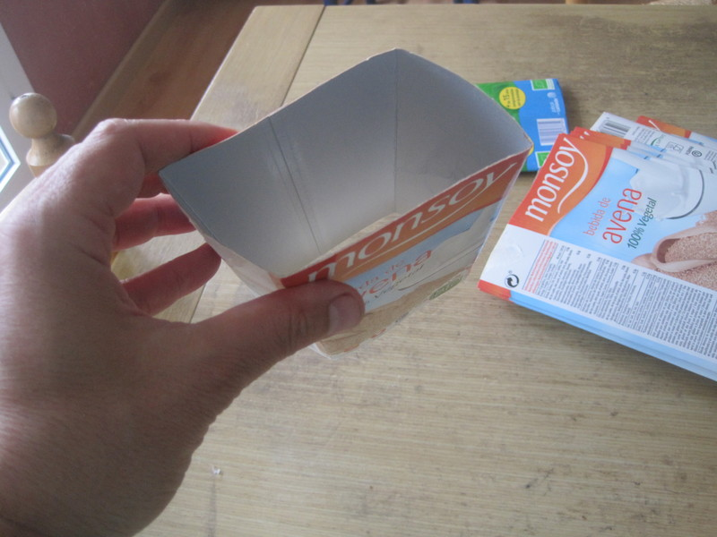

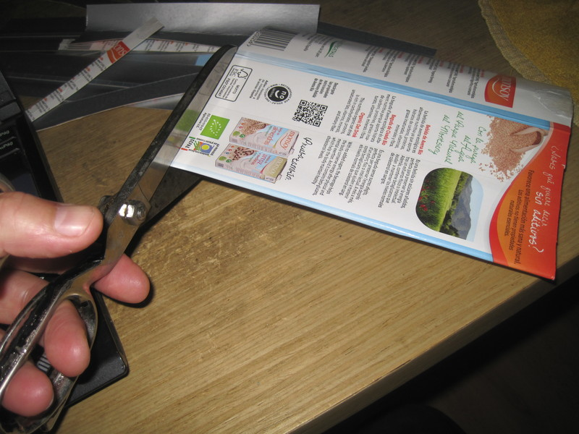

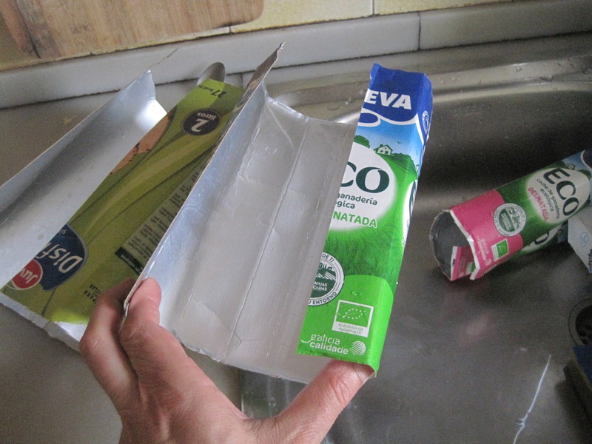

2^{n}. Construir les arestes

Si voleu construir les arestes, en aquest cas farem que tinguin una mesura de 15cm de llarg i 4cm d’amplada. Cal retallar de manera que el plec de la cantonada quedi just el mig, perquè ens farà el plec de l’aresta del políedre que construirem.
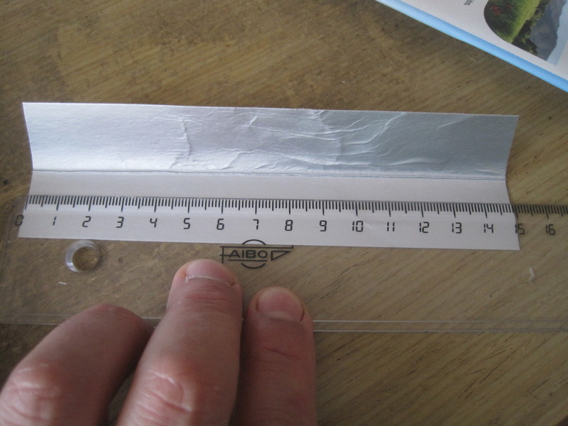
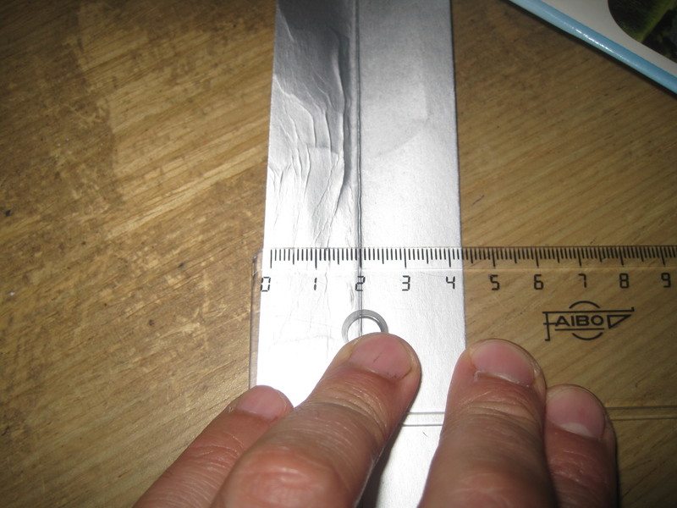
És molt important que el 15 sigui exacte, perquè serà el valor de la llargada dels arestes. En canvi, l’amplada de 4cm no cal que sigui tant precís.

3^{r}. Construïm Políedres

Un cop tenim l’aresta, si el tallem de forma perpendicular, tal i com està al dibuix, podem construir un cub grapant les arestes tal i com es veu a la primera foto. A la segona foto, teniu el resultat de construir un pentàgon, però en aquest cas cal tallar les arestes amb un angle concret que us precisem en els altres dibuixos


